## Join.Me 集成需求文档

### 整体需求

Join.Me 集成, 当用户在Portal端开启Join.Me集成功能以后, Operator可以在VM的聊天界面开启一个新的Join.Me Meeting并在开启成功后由系统自动发送一条包含聊天URL的消息

（消息的内容是可配置支持多语言的）

只有在business及以上版本才能使用此功能

### 功能说明

#### Portal 端

该功能默认是不开启的，如需启动,请进行如下操作:

* 登录portal 进入Install 🡪Plugins功能
* 在Plugins列表里找到Join.Me,点击图标下方的Setting进入对应的配置页面
* 在配置页面把If Enable设置为启用

启用后对应企业的Operator的VM聊天窗口将会显示start a Join.Me Meeting按钮,同时Plugins列表的Join.Me区域也会显示成Enable状态

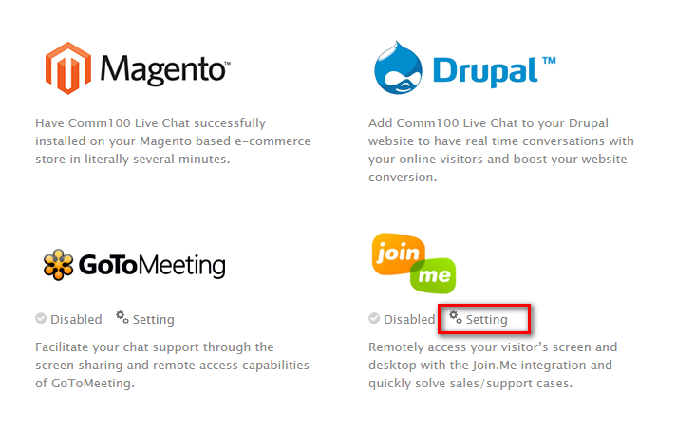

图1-1 设置Join.Me

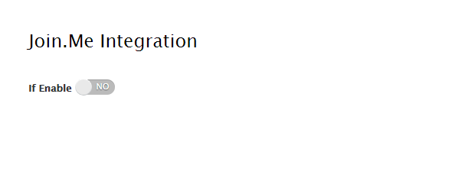

图1-2 Join.Me默认是关闭的

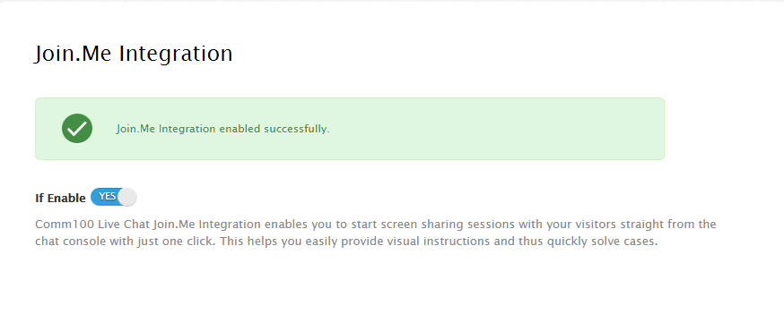

图1-3 开启Join.Me功能

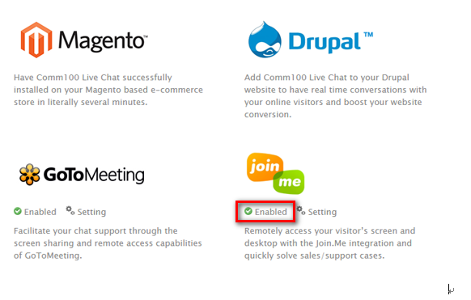

图1-4 启动成功

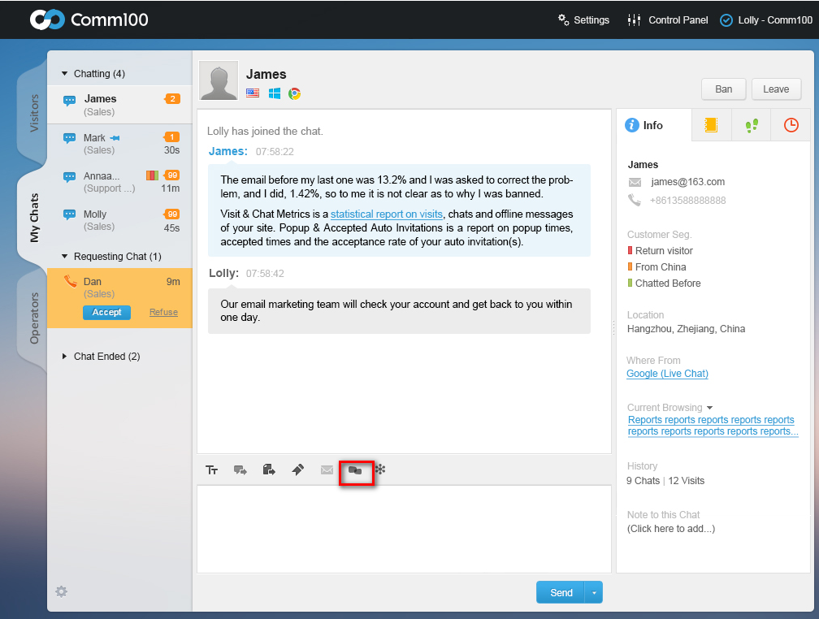

图1-5 聊天界面出现Start a Join.Me meeting按钮

同时, 发送给visitor的包含会议URL的消息是可以在Portal端配置的：

功能点: Customization🡪Language

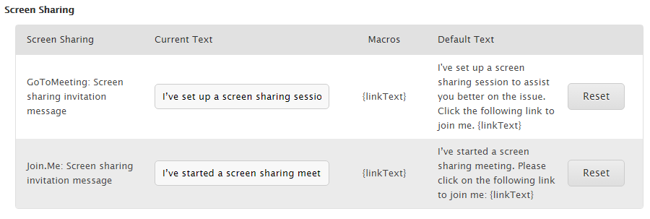

图 1-6 配置发送给客户的消息

#### VM & 访客端

* Operator第一次在VM端发起会议时需要先使用一个Join. Me 账号登陆, 此状态长期有效（登录状态只与Operator的VM账号有关，即便使用不同的浏览器或电脑重新登录VM，此状态也不会改变）
* Operator每点击一次“Start a Join.Me meeting”就会启动一个会议,Operator是可以同时参与多个不同的会议的(每个会议在不同的浏览器窗口显示)
* Join.Me 有2个用户角色:viewer 和presenter. Presenter可向viewer分享桌面或鼠标的控制权, 但viewer没有该权限。Operator在VM启动一个会议后，本身的角色是viewer，visitor的角色是presenter。如想以presenter的角色进入一个会议是必须通过Join.Me客户端应用程序的。只要在浏览器中打开对应的Viewer Link, 即可以以viewer的角色进入会议。

##### 正常场景:

###### 场景 1 第一次发起会议

**Step 1:** Operator点击“Start a Join.Me meeting”按钮.



**Step 2:** 新的浏览器窗口被自动打开,等待系统检查当前Operator 是否处于登录状态并准备加载会议

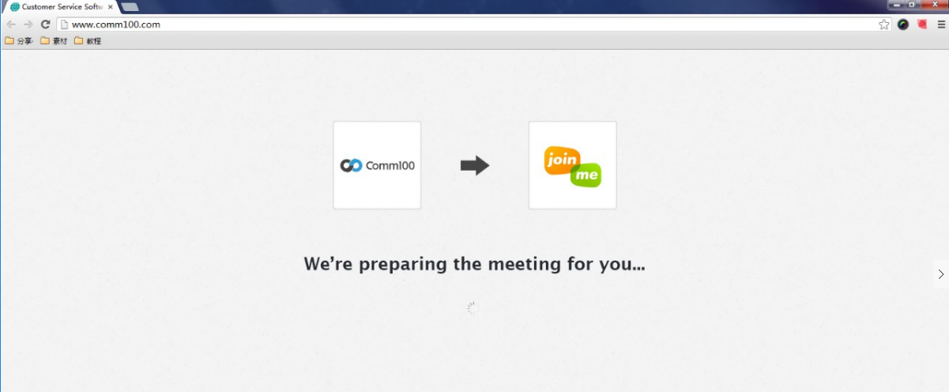

如果请求失败，则显示如下页面

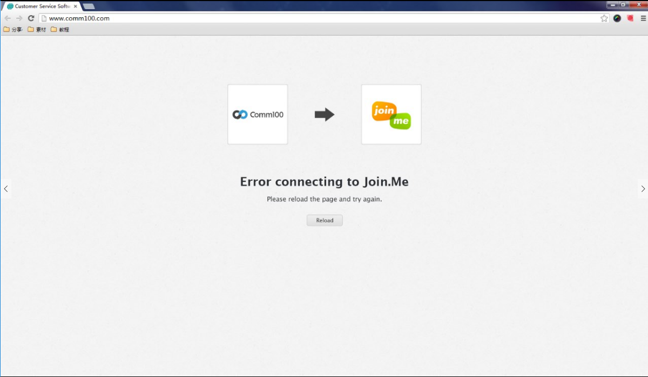

**Step 3:** 当前Operator还未获得过Join.Me的授权, 直接加载Join.Me的登录界面

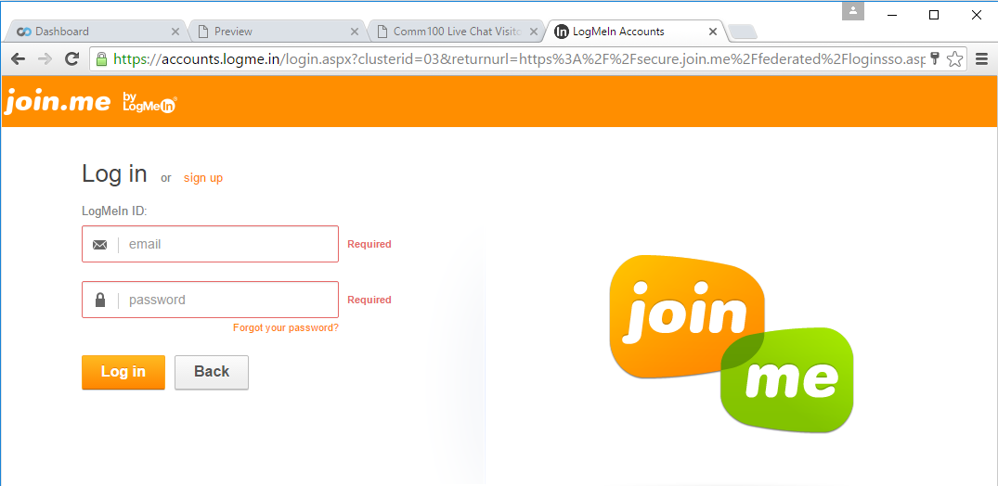

**Step 4:** 如Operator输入的账号/密码正确, 加载Accept界面

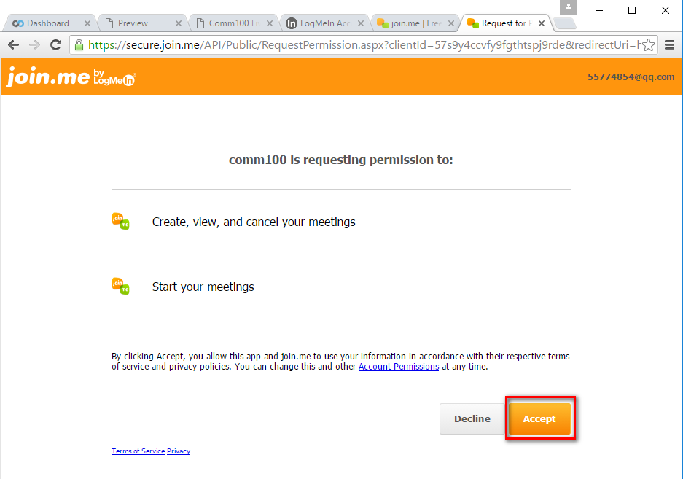

**Step 5:** Accept以后, 准备加载会议。

有可能在Operator进行验证或申请授权的过程中visitor已经选择结束聊天, 此时加载会议已经没有任何意义，如加载前检测到这种情况应在页面上提示[The visitor has left the chat. This meeting has been cancelled accordingly ]并停止后续动作。

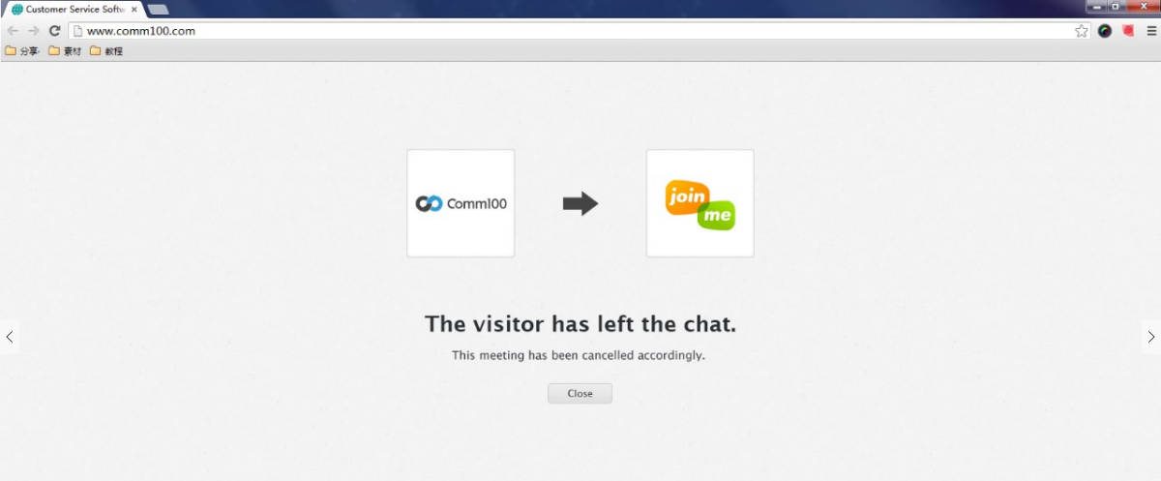

Visitor没有离开聊天, 加载会议。

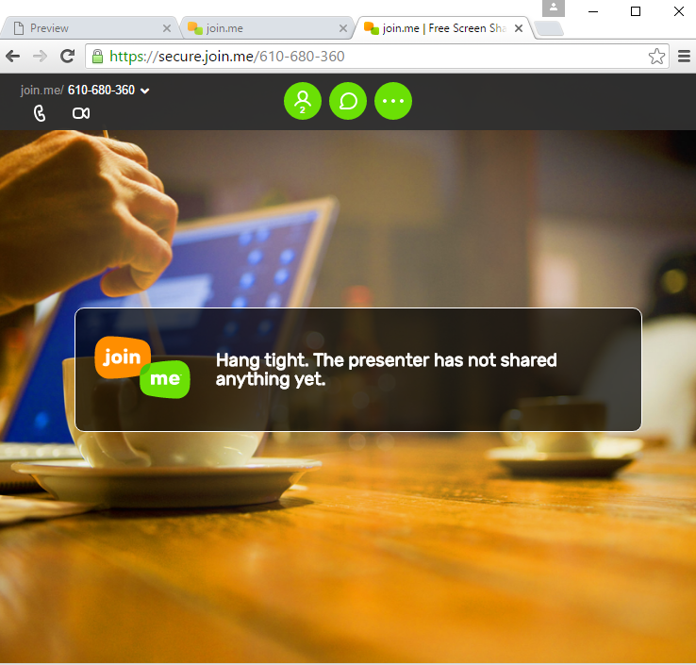

Operator端加载会议的同时,当前Visitor会收到一条消息，消息内容中包含新生成的会议链接（presenter端）

消息内容为 I’ve started a screen sharing meeting. Please click on the following link to join me: #######(会议链接)

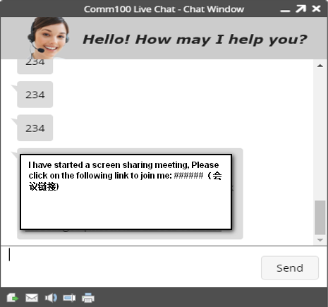

**Step 6：**Visitor点击此链接自动下载Join.Me的应用程序(如本地已安装Join.Me,可以取消下载点击[Launch the app]直接加载应用程序)

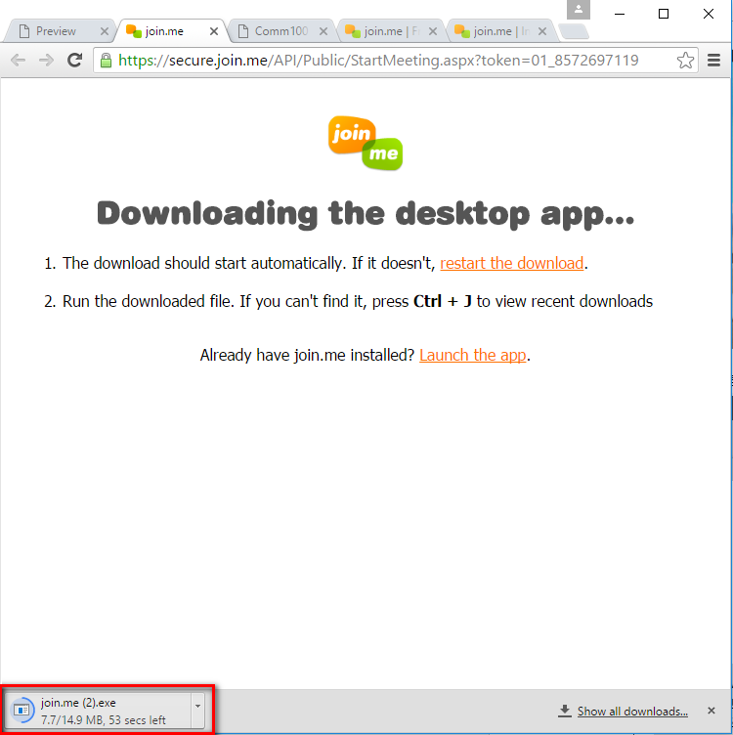

运行下载好的Join.Me应用程序，进入会议

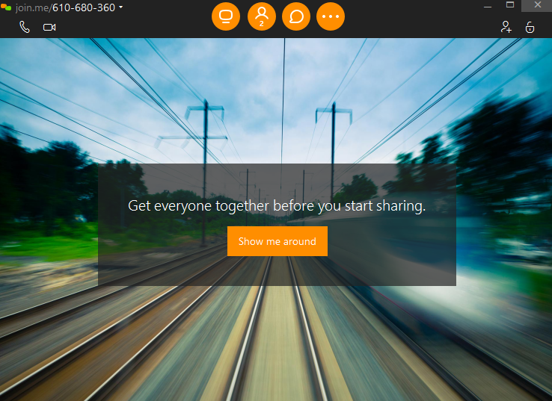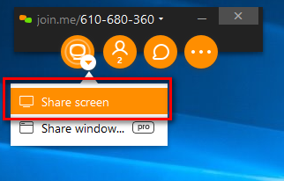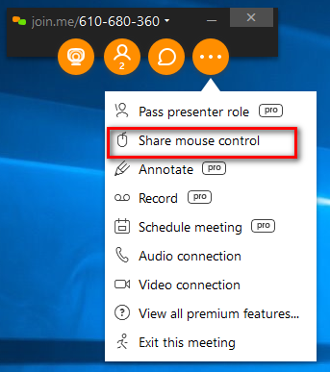

**Step 7** 此时Operator可以在浏览器中看到visitor的用户界面

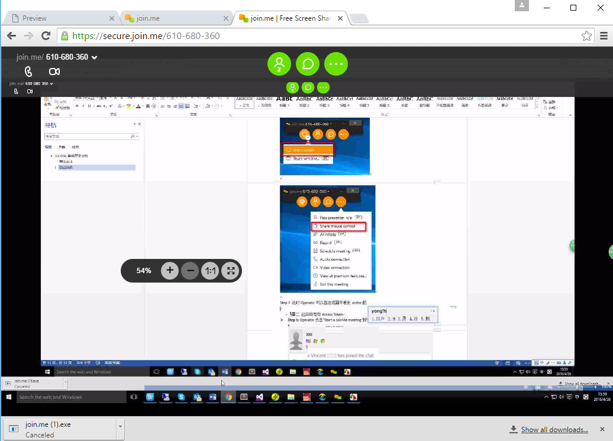

###### 场景 2 处于登录状态下发起会议

**Step 1:** Operator点击“Start a Join.Me meeting”按钮.

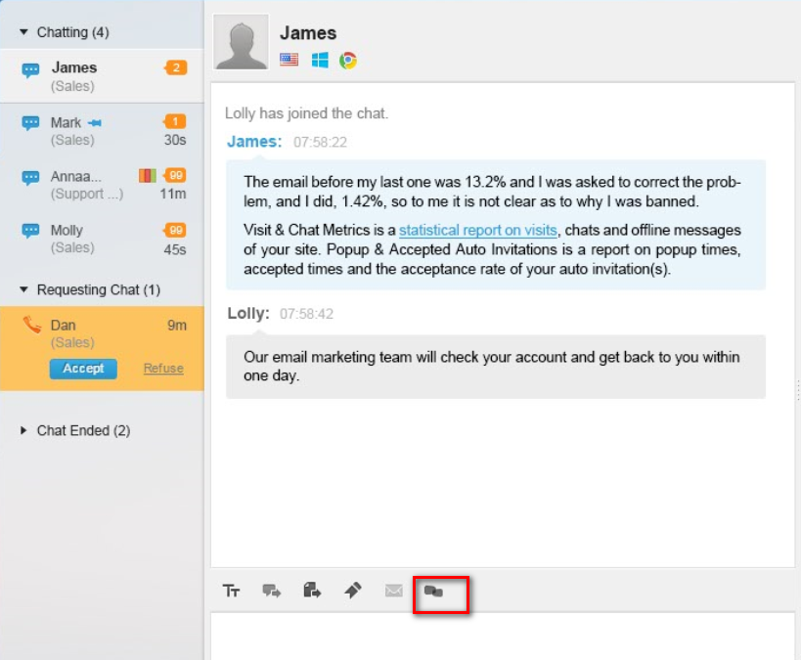

**Step2-3** 权限检查通过后，直接进入会议界面等待visitor进入会议。

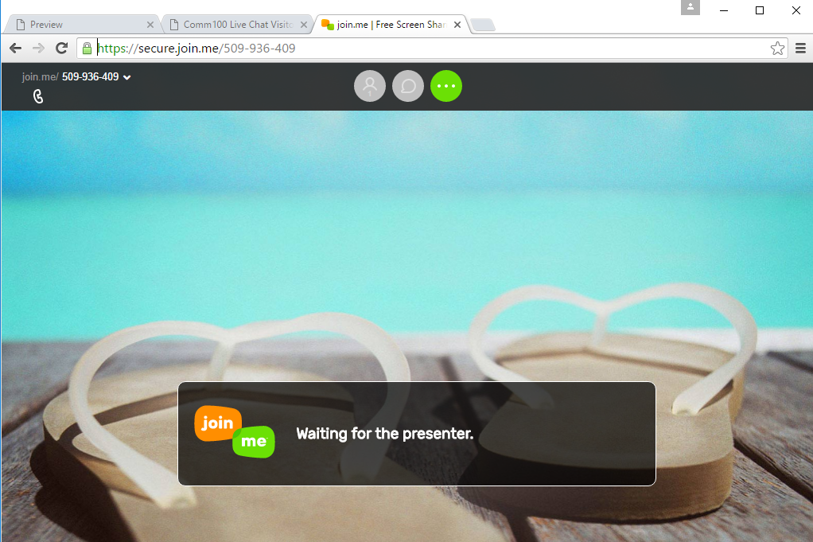

**Step 4** Visitor接收到链接消息后，直接点击链接进入会议,并进行后续操作



##### 异常场景

###### 场景 1 防止有人通过直接输入地址的方式来启动一个会议

正常情况下，Operator点击”Start a Join.Me Meeting”是在通过在新窗口打开一个类似链接来启动会议的：

<http://joinme.comm100.com/joinmeintegration/Auth.aspx?operatorId=8&visitorId=20601&siteId=100009005>

可能会有人直接制作一个类似的链接来启动会议，所以应该验证operator是否登录了Comm100LiveChat后台系统, 如验证失败返回消息{ **Your request is invalid.}**

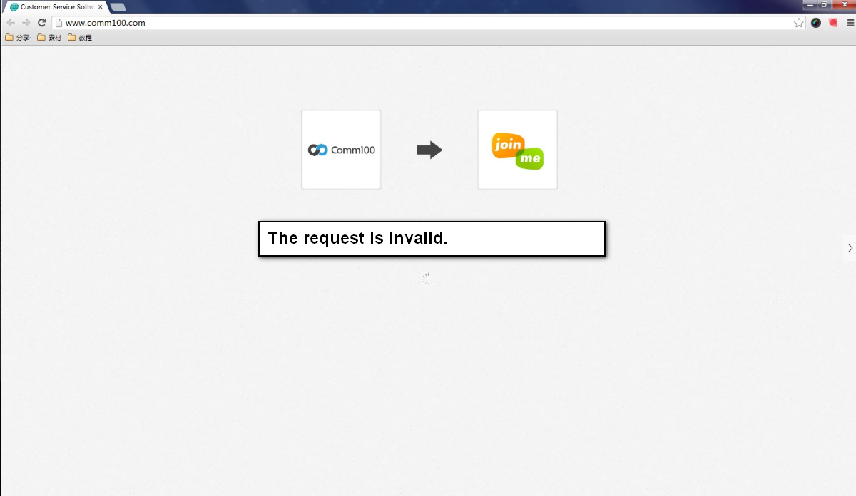

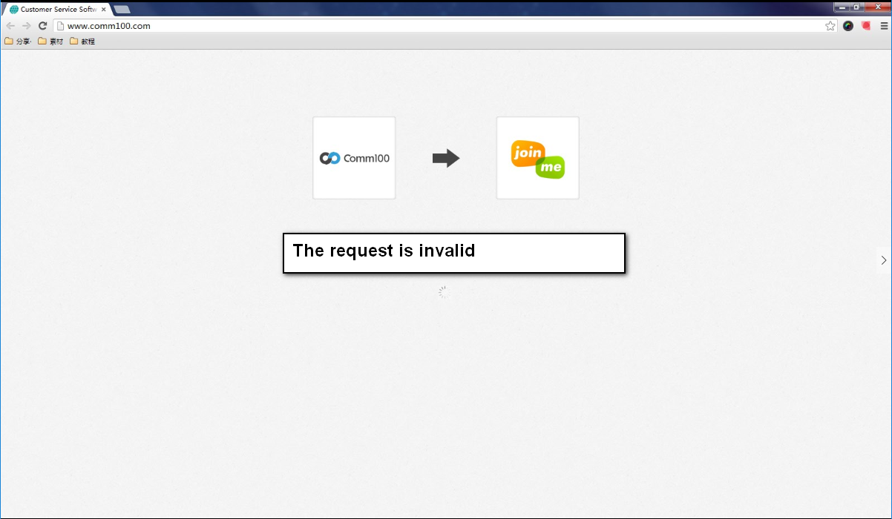

###### 场景 2 正式启动会议前,visitor已经离开chat

从发起会议到正式在浏览器中加载会议并把会议链接发送给visitor之间是有一段时间的（尤其是在首次启动会议还需要授权的情况下,Join.Me的登录界面有时候加载非常慢，中间甚至要刷新几次）,因此需要在正式加载会议之前检查visitor的状态，如visitor已经离开当前聊天，就不再加载会议并给出提示信息” The visitor has left the chat.This meeting has been cancelled accordingly “



###### 场景 3 Operator在等待过程中关闭了浏览器

会议是无法通过关闭浏览器窗口来的取消的,如果operator关闭了会议对应的聊天窗口(可能是误关闭或想取消会议), 只要会议还在有效期内visitor还是可以通过点击链接(presenter端)

来加入会议的，由于visitor端的应用软件是可以看到viewer端的链接的，只要他把链接复制发给Operator，Operator也能再次进入会议。

###### 场景 4 Operator有可能需要更换Join.Me 账号

Operator是有可能更换Join.Me账号的, 所以应该有重置账号功能。由于VM 无法与Join.Me登陆界面做交互(只能注册一个Callback URL), 所以添加一个Reset Account 功能，Reset以后下次启动会议就需要重新输入账号密码.

